278. SIPPENAEKEN 10km
www.wandelgidszuidlimburg.com

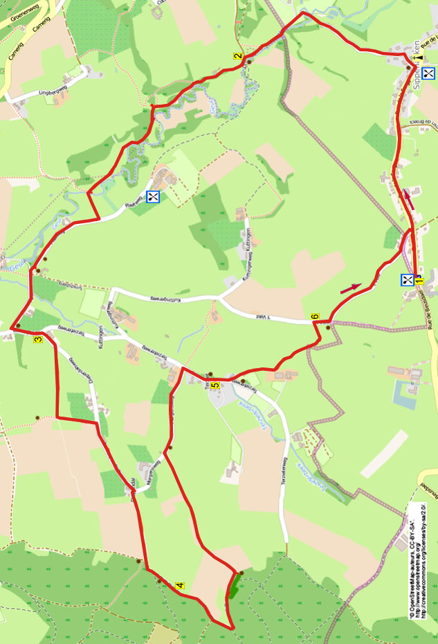

www.wandelgidszuidlimburg.com

Cette promenade frontalière avec montées et descentes vous promène à travers des prairies le long de la Geul jusqu’à Plaat . Ensuite une montée vers le Onderste Bos . Le retour se fait par la lisière des bois et par des prairies avec de superbes panoramas . Vous passez aussi par les hameaux de Diependal et Terziet . Emportez vos provisions de bouche ; il y a suffisamment de bancs .

Adresse de départ : Hoeve de Eik , ‘ veld , 2 Epen
( L’adresse officielle est Epen mais la ferme se trouve à la limite de Sippenaeken )
On rejoint le point de départ à Sippenaeken via Aubel , Teuven , Sinnick et le château de Beusdael .

Distance GPS: | Temps de parcours:
9200m | 1.50 heures

278. SIPPENAEKEN 10km

Abréviations : D= à droite , G= à gauche , TD= tout droit , 3 D= carrefour à 3 directions , E= échalier .
Remarque : les no des paragraphes servent de repères pour suivre l’itinéraire sur la carte ci-jointe .

1. Le dos tourné vers la ferme vous descendez G . Négligez tous les chemins latéraux et suivez le chemin TD jusqu’à l’église de Sippenaeken ( 1840 ) Juste avant l’église descendez à G le chemin en cul de sac . Vous avez ici directement un beau panorama sur la belle vallée de la Geul et le bois Vijlener . Passez un pont et continuez TD . Vous passez de nouveau un pont et allez vers le camping . Au carrefour en T au camping , allez G . ( bleu, rectangle vert ) Avancez TD par le camping et négligez 2 chemins latéraux . Un peu plus loin , près de la borne frontière no 8 ( voyez l’autre coté ) vous quittez de nouveau le camping et vous avancez le long de la Geul qui entre ici aux Pays-Bas . Environ 200 m plus loin , ou le chemin s’incurve légèrement à droite , vous prenez G l’étroit sentier le long de la Geul .

2. Au bout allez G par le chemin de campagne ( bleu ) . Négligez le pont en bois à gauche et allez TD le long de la ferme en colombages Bervesj . Passez par un E et , après 20 m , G . Pendant un bon bout de temps suivez le sentier à travers les prairies le long de la Geul qui serpente . Près d’un filet d’eau ( tuyau d’égouttage ) vous passez à droite du monument géologique Heimansgroeve ( cette ancienne carrière porte le nom du chercheur naturaliste Eli Heimans ; c’est le seul emplacement des Pays-Bas ou affleure de la roche carbonifère ) Continuez à suivre TD le sentier à travers les prairies jusqu’à un petit pont en métal sur la Geul . Ici vous passez le pont à G (bleu ) et vous suivez le sentier jusqu’au chemin asphalté . Ici allez D . Au carrefour à prioté à droite avc une chapelle , allez TD par le chemin asphalté ( si ici vous allez D par la chaussée , vous arrivez , après 150 m , au moulin à eau de Volmolen ; tous les 2e et 4e samedis du mois , il est en service pour visite ) . Au carrefour en T , devant 2 maisons à colombages , allez G .

3. Prenez le premier chemin D ( Diependaelsweg ) Après 100 m prenez le sentier herbeux légèrement à droite . Un peu plus loin vous voyez D le village de Epen . Au croisement de sentiers avc une croix verte entrez dans la prairie par l’E . A l’E suivant , vous suivez le sentier à droite de la haie . Au chemin asphalté , D le long de quelques belles maisons en colombages . Au 3 D avec un banc et une croix allez D ( jaune ) par un chemin campagnard en direction du bois . Presque en haut , au 3 D , TD ( bleu ) ( à droite vous avez un banc avec une vue magnifique ; une excellente place de repos après 5,3 km ) .

4. Négligez tous les chemins latéraux de droite et continuez à suivre le sentier TD le long de la lisière et la prairie . A gauche une magnifique vue sur notamment le château belge de Beusdael et la tour TV dans le Aachener Wald . La prairie à votre gauche fait une profonde entaille dans le bois . A la pointe de cette prairie , près d’un 3 D , allez fortement G ; vouscontinuez donc à suivre la lisière et la prairie . Un peu plus loin près d’un banc le chemin campagnard s’incurve en descendant vers la G . Continuez à descendre le chemin TD jusqu’à un chemin asphalté Allez ici D ( jaune/bleu ) En bas , au carrefour en T , allez D .( bleu ) Vous entrez dans le hameau de Terziet .

5. Au 3 D près de la chapelle à Marie , allez TD ( bleu ) Juste avant la maison en colombages du camping De Grens , prenez G ( bleu ) le sentier le long du filet d’eau . Après un E à gauche montez fortement à travers les prairies . Après 3 autres E vous arrivez en haut à un chemin asphalté . Si vous regardez derrière vous vous aurez à nouveau un beau panorama .

6. Au chemin asphalté , allez D . Un peu plus loin , près d’une barrière en métal , vous avez à D une belle vue sur le château Beusdael ( Alternative : avancez TD ici par le chemin en graviers et vous arrivez de nouveau à la Hoeve De Eik ) Ici à G et il vous suffit de suivre ce chemin jusqu’à Sippenaeken . A G à nouveau un beau panorama sur la verte vallée de la Geul et le bois Vijlener dans le lointain . Au carrefour en T , retour à la ferme ou vous pouvez boire et manger quelque chose .

Les droits d’auteur et les droits relatifs à la banque de données de cet itinéraire sont propriété de »WandelgidsZuid-Limburg » . Aucun élément de cet itinéraire de promenade ne peut etre copié , reproduit ou utilisé publiquement sans l’accord de l’auteur .

